第二章 一元二次函数、方程和不等式
二、章节知识架构
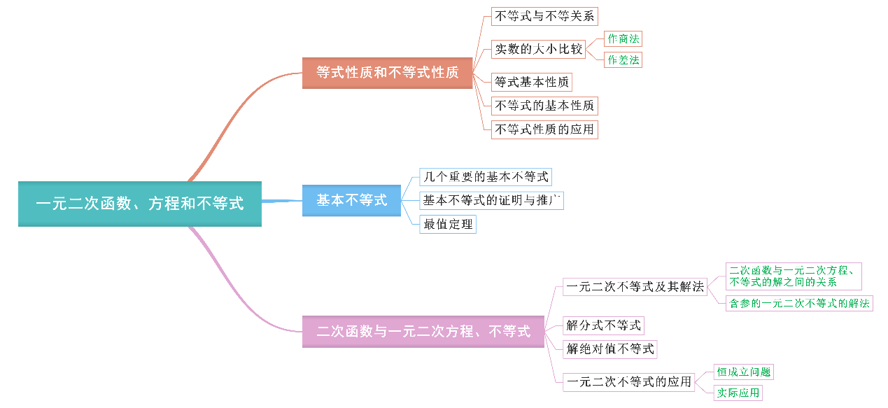
三、重点知识梳理
1．比较两个实数大小
两个实数的大小是用实数的运算性质来定义的，有：$a-b>0⇔$ _____；$a-b=0⇔$______；$a-b<0⇔$______
另外，若$b>0$，则有$\frac{a}{b}>1⇔a>b$；$\frac{a}{b}=1⇔a=b$；$\frac{a}{b}<1⇔a<b$.
【答案】 $a>b$ $a=b$ $a<b$
【难度】0.94【知识点】作差法比较代数式的大小、作商法比较代数式的大小

2．不等式的性质：
（1）$a>b⇔b<a$；
（2）$a>b,b>c⇔a>c$；
（3）$a>b⇔a+c>b+c.$推论1 $a+b>c⇔a>c-b$； 推论2 $a>b,c>d⇒a+c>b+d$.
（4）$a>b,$①_______ $⇒ac>bc$;$a>b,$②_____ $⇒ac<bc$. 推论1 $a>b>0,c>d>0⇒ac>bd$;
推论2 $a>b,ab>0⇒\frac{1}{a}<\frac{1}{b}$; 推论3 $a>b>0⇒a^{n}>b^{n}(n∈N^{*},且n>1)$.
（5）$a>b>0⇒\sqrt[n]{a}>\sqrt[n]{b}(n∈N^{*},且n>1)$.
【答案】 $c>0$ $c<0$【难度】0.94【知识点】由不等式的性质比较数（式）大小

3．含有绝对值的不等式基本性质
（1）若$a>0,则\left|x\right|<a⇔$______ ;（2）若$a>0,则\left|x\right|>a⇔$______;（3）$\left|\left|a\right|-\left|b\right|\right|≤\left|a±b\right|≤\left|a\right|+\left|b\right|$
【答案】 $-a<x<a$ $x>a$或$x<-a$【难度】0.94【知识点】利用不等式求值或取值范围

4．几个重要不等式
（1）$a^{2}+b^{2}≥$________ （$a,b∈R$）； （2）$\frac{a+b}{2}≥$__________（$a,b∈R,a,b>0$）；
（3）$\frac{a}{b}+\frac{b}{a}≥$__________（$a,b同号$）； （4）$ab≤$___________ 或$ab≤$____________（$a,b∈R$）；
（5）$\sqrt{\frac{a^{2}+b^{2}}{2}}≥$______ $≥$____ $≥$ $\frac{2}{\frac{1}{a}+\frac{1}{b}}\left(a,b∈R,a,b>0\right)$
【答案】（1）$2ab$（2）$\sqrt{ab}$（3）2（4）${\left(\frac{a+b}{2}\right)}^{2}$ $\frac{a^{2}+b^{2}}{2}$（5）$\frac{a+b}{2}$ $\sqrt{ab}$【难度】0.94【知识点】基本不等式内容及辨析

5.二次函数、一元二次方程与不等式之间的关系
方程$ax^{2}+bx+c=0(a>0)$  的判别式及根的情况 | $Δ=b^{2}-4ac>0$方程有两不等实根  $$x_{1}、x_{2}(x_{1}<x_{2})$$ | $Δ=b^{2}-4ac=0$方程有两相等实根  $$x_{1}=x_{2}=-\frac{b}{2a}$$ | $Δ=b^{2}-4ac<0$方程无实根
二次函数$y=ax^{2}+bx+c(a>0)$的图像 | 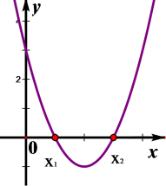 | 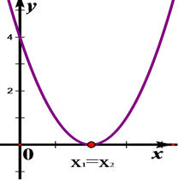 | 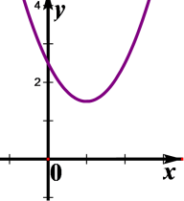
$$ax^{2}+bx+c>0(a>0)$$ | $$\{x|x〈x_{1},或x〉x_{2}\}$$ | $$\{x|x≠-\frac{b}{2a}\}$$ | $$R$$
$$ax^{2}+bx+c≥0(a>0)$$ | $$\{x|x≤x_{1},或x≥x_{2}\}$$ | $$R$$ | $$R$$
$ax^{2}+bx+c<0(a>0)$ | $$\{x|x_{1}<x<x_{2}\}$$ | $$∅$$ | $$∅$$
$ax^{2}+bx+c≤0(a>0)$ | $$\{x|x_{1}≤x≤x_{2}\}$$ | $$\{x|x=-\frac{b}{2a}\}$$ | $$∅$$

